Tri rokliny
Priehrada Tri rokliny sa nachádza v Číne na najdlhšej rieke Jang-c'-ťiang. Myšlienka postaviť priehradu sa zrodila už začiatkom 20. storočia.

História:
V roku 1914 s myšlienkou postaviť priehradu na rieke Jang-c´-ťiang prišiel Sun Yat-sen. Realizácii jeho myšlienky však zabránila čínska občianska vojna a čínsko-japonský vojenský konflikt. V roku 1949 sa znova začalo nad priehradou uvažovať. Projekt výstavby obrovskej priehrady bol schválený roku 1992. Výstavbu začali 14.12.1994.
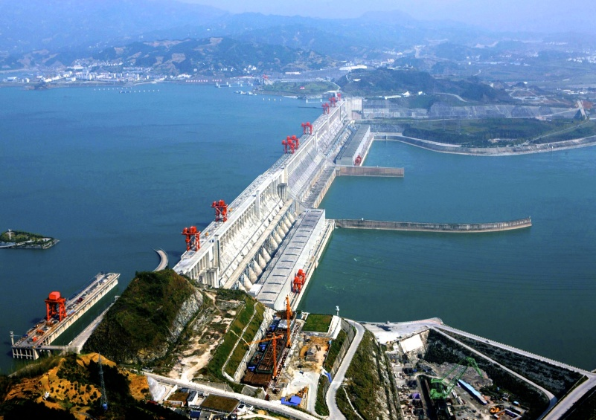
Základné údaje:
Hrádza je vysoká 185 metrov, široká 115 metrov a dlhá 2,3 kilometra. Umelé jazero má na dĺžku vyše 600 kilometrov, široké je v priemere 1,12 kilometra. Voda má hĺbku 175 metrov. Na vybudovanie vodného diela použili stavitelia 28 miliónov kubických metrov betónu a 463-tisíc ton ocele a museli premiestniť 134 miliónov kubických metrov zeminy. Kvôli priehrade muselo byť zatiaľ presťahovaných takmer jeden a pol milióna ľudí a vysídlia ešte približne štyri milióny, čo je najväčšie presídlenie v novodobých dejinách ľudstva. Celý tento špás stál 21,7 miliardy dolárov. Pod vodou zmizlo 13 veľkomiest, 140 miest a 1352 dedín.

Pozitíva a negatíva:
Priehrada Tri rokliny patrí medzi najväčšie stavby dneška. Stavba prinášajúca ľuďom úžitok v podobe obrovského množstva vyrobenej elektrickej energie, zníženia rizika záplav, zlepšenie splavnosti rieky a spotreby fosílnych palív.
Podľa plánov mala vodná energia vyrobená na priehrade pokryť 10% celkovej spotreby el. energie v Číne. Dnes sa však počíta s tým, že hydroelektráreň bude vyrábať len okolo 3% celkovej spotreby v Číne.
Na druhej strane má však obrovské negatívne dopady napáchla už veľké škody, a to nevyhnutné presídlenie miliónov ľudí, ohrozenie vzácnych živočíšnych druhov, nepredvídateľné dôsledky na prírodu, zničenie archeologických nálezísk a obava z možnej katastrofy v dôsledku zemetrasenia.
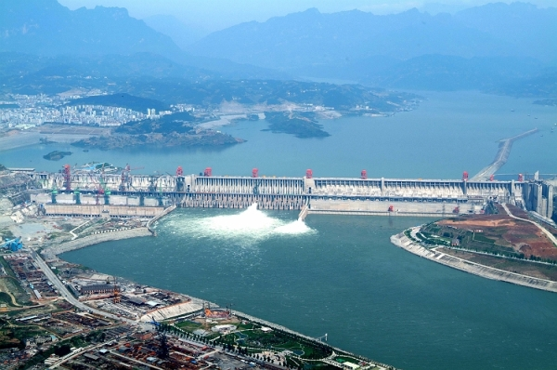
Zdroje:
https://www.google.sk/
https://sk.wikipedia.org/
http://korzar.sme.sk/
http://www.noviny.sk/
http://spravy.pravda.sk/

Lukáš Svat II.A

